שאלון הערכה למועמדים למגמת מדעי המחשב תשע"ח 21/3/17
בית ספר אמירים , כפר ורדים
שם התלמיד: ___________________
מספר דפים נוספים שמסרתי (לא כולל דפי המבחן):___
הקבצה במתמטיקה וציון אחרון בתעודה: __________
הקבצה באנגלית וציון אחרון בתעודה: ____________
הנחיות:
- לכל שאלה נדרש לפרט את הדרך לפיתרון ו/או את הנימוק – יש ניקוד גם על דרך הפיתרון
- יש לרשום את שמכם על כל דף שאתם מוסרים
- זמן המבחן 1:30.
בהצלחה.
+++++++++++++++++++++++++++++++++++++++++++++++++++++++++++++++

- השלם את האיבר הבא בסדרה, נמק:
2, 2, 4, 12, 48, …

- אם חתול וארנב שוקלים 10 קילו , כלב וארנב 20 קילו , חתול וכלב 24 קילו
כמה שוקלים חתול ארנב וכלב ?

- נתונה סדרת מספרים בה ערכו של כל איבר שווה לסכום ערכם של שני המספרים שקדמו לו. ידוע כי האיבר השישי הוא 82 והאיבר החמישי הוא 51. מה ערכו של האיבר הראשון בסדרה? נמק.

- נתונות העובדות הבאות:
- יוסי גדול משקד אך קטן מרות
- רותם קטנה משקד אך גדולה מרון
- רות גדולה מרותם
מי הילד/ה הצעיר ביותר בחבורה? נמק.

- אדם לוקח מספר מטבעות הגדול מ-5. חברו לוקח מספר מטבעות גדול פי שלוש.
הראשון נותן 5 מטבעות לשני וזה מחזיר לראשון פי שלוש מטבעות יותר ממה שיש לראשון בידו עכשיו. כמה מטבעות לכל אחד כעת אם מספרן זהה?

- נתונה ערימה של כדורים (מספר לא מוגבל) בצבעים שחור ולבן. כמה צירופים שונים של סדרות באורך 8 כדורים ניתן לבנות? הנה דוגמה של סידרה אחת:

● | ○ | ○ | ● | ● | ● | ○ | ●

רמז:
כמה צירופים קיימים עבור סידרה באורך 1? התשובה: 2
כמה צירופים קיימים עבור סידרה באורך 2? התשובה: ?
כמה צירופים קיימים עבור סידרה באורך 3? התשובה: ?
...מה החוקיות שאתה מזהה?

- נתונה סידרה של פקודות שמופעלות על שלושת המשתנים A,B,C
- הנח שלפני התחלת ביצוע הפקודות, C=0, B=4, A=7. מה יהיה תוכן C בסיום ביצוע סידרת הפקודות?

  - התחל
  - אם B שווה אפס, קפוץ לפעולה f
  - הוסף לתא C את הערך של תא A
  - הקטן את תוכן התא B ב -1
  - חזור ל-b (שים לב שמכאן קופצים חזרה ל-b)
  - הדפס את תוכן התא C
  - סוף

- איזו פעולה מתימטית בעצם מבצעת סידרת פקודות זו? במילים אחרות, בהנתן ערכים כלשהם של A,B מה יהיה הערך ב-C בסיום ביצוע הפקודות?
- במידה וזיהית את הפעולה המתימטית, האם תתקבל תמיד תשובה נכונה לכל ערך של A, B? בדוק מה קורה למשל כאשר B שווה -2?

- נתון אוסף של 10 מגירות מחוברות אחת לשניה, כשבכל מגירה יש מספר כלשהו. המגירות ממוספרות מ-1 עד 10.
נתון שהמספרים בתוך המגירות ממויינים מהקטן ביותר לגדול ביותר (משמאל לימין)
1
2
3
4
5
6
7
8
9
100

עכשיו אני מגריל מספר כלשהו וברצוני לדעת האם ובאיזה מגירה הוא נמצא.
מה מספר המגירות המקסימלי שאצטרך לפתוח כדי לקבל את התשובה?
רמז: חשוב איך להיעזר בעובדה שהמספרים במגירות מסודרים מהקטן לגדול.

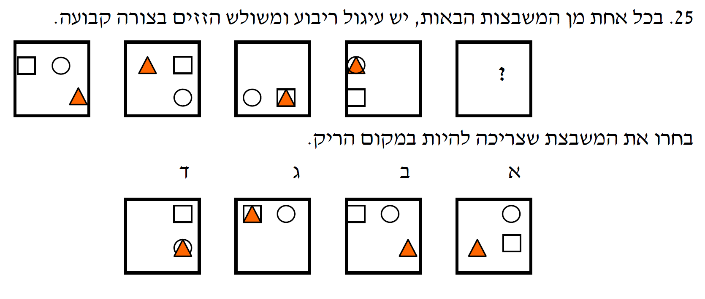

- נתונה קופסה בשם OPER2 שמקבלת בכניסה שני מספרים (X1, X2) ומוציאה ב-Y1 את המספר הקטן מבין השניים, וב-Y2 את המספר הגדול מבינהם:

X₁
Y₁
OPER2
X₂
Y₂

מה יהיו ערכי היציאות a,b,c עבור הכניסות הנתונות בסכימה הבאה:
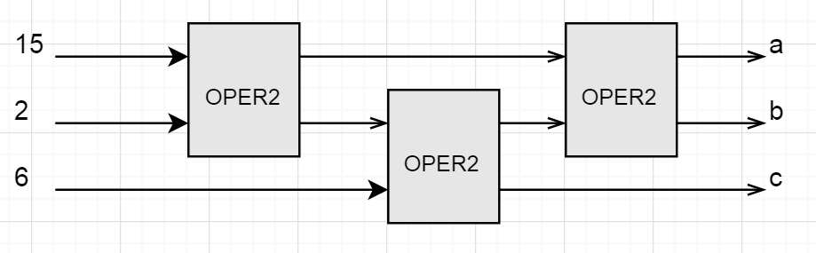

- יש ברז מים ושני קנקנים - אחד של 5 ליטר והשני של 7 ליטר. אתם זקוקים בדיוק ל-6 ליטר של מים בקנקן אחד. כיצד תפיקו 6 ליטר בעזרת שני הקנקנים?

- אין אפשרות לסמן שום דבר על הקנקנים.
- ניתן למלא ולרוקן את הקנקנים מספר פעמים ללא הגבלה

- נתונות שתי קופסאות, אחת בשם MUL שמקבלת שני מספרים ומוציאה את מכפלתם, והשניה בשם ADD שמקבלת שני מספרים ומוציאה את סכומם.
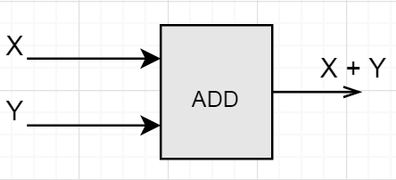
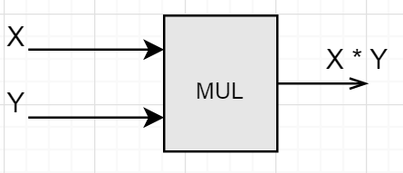

השתמש במספר קופסאות כאלה (בדומה לתרגיל 10) כדי לחברן יחד ולחשב את הבטוי הבא:
$$X^{2}+ Y^{2}+2XY$$

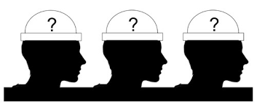
- שלושה אנשים עומדים בתור, כך שהראשון (שמספרו 1) אינו רואה את האנשים מאחוריו, השני רואה רק את הראשון והשלישי רואה את שניהם.
1
2
3

ישנם 2 כובעים שחורים ושלושה לבנים.

שמים כובע אחד על כל אחד מראשי האנשים (מבלי שהם יראו!) ומבקשים מהם להגיד איזה צבע כובע נמצא על ראשם.
האיש השני והשלישי שותקים ואז האיש הראשון חושב... וצועק: "אני יודע איזה צבע כובע על ראשי".
מהו צבע הכובע שנמצא על ראש האיש הראשון ואיך הוא הגיע למסקנה זו?

רמז? שאל אותי!

- הציור משמאל מציג "עץ של צמתים", כאשר כל צומת מיוצג כעיגול בעץ.
החיצים בתוך העץ מייצגים קשר של אב-בן בין הצמתים. לכל צומת יש אפס, אחד או שני צמתים "בנים".
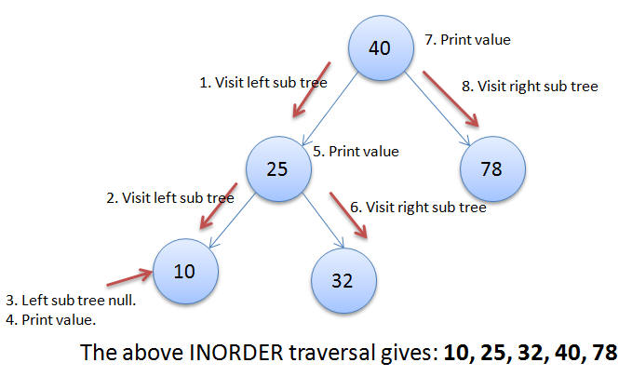
הצומת ללא אב, נקרא "שורש העץ" (בציור זה הצומת עם המספר 40)

בציור מתואר מעבר שיטתי לאורך כל הצמתים של העץ (החיצים החיצוניים) שמתחיל מהשורש.

להלן השיטה:
לכל צומת אליו אתה מגיע, ראשית בקר בענף השמאלי שלך(במידה וקיים), לאחר מכן הדפס את עצמך ולאחר מכן בקר בענף הימני שלך (במידה וקיים).
לכן אם נלך לפי השיטה הזו, יודפסו המספרים הבאים (משמאל לימין): 10,25,32,40,78

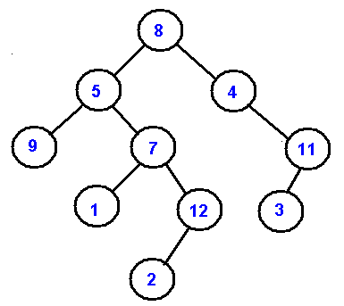
השתמש בשיטה זו כדי לרשום את תוצאות ההדפסה של העץ הבא. הכתיבה היא משמאל לימין

- התרשים מימין מייצג משחק שנקרא "מגדלי הנוי".
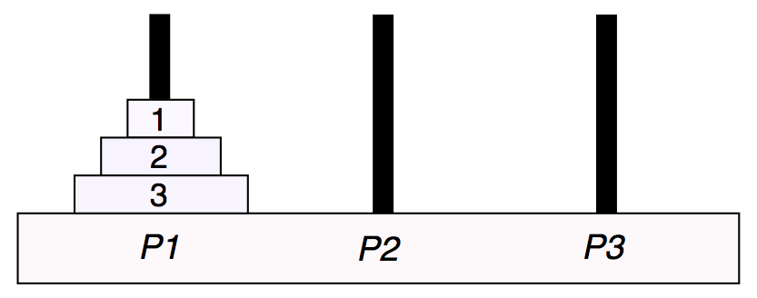
בתרשים ישנם שלושה מוטות בשם P1, P2, P3
במצב התחלתי, על המוט P1 מונחות שלוש דיסקיות ממוספרות מ-1 עד 3 לפי הגודל שלהן.
המטרה של המשחק היא להביא את שלושת הדיסקיות שיהיו מונחות על המוט P3 בסדר המקורי שלהן.
חוקי המשחק:
- בכל שלב ניתן להעביר דיסקית אחת בלבד
- ניתן להעביר רק דיסקית שנמצאת בראש הערימה (לא מאמצע הערימה!)
- לאורך כל המשחק, אסור שדיסקית גדולה יותר תונח על דיסקית קטנה יותר

רשום את רצף הפעולות לפיתרון הבעיה בטבלה למטה. אם יש צורך, אתה יכול להוסיף שורות נוספות.
דוגמה

